华东师范大学软件学院课程项目报告

课程名称：嵌入式Linux编程与应用 |  | 成绩：
项目名称：点亮小灯泡
姓名：须洋 学号：10122510315 | 班级：12级3班 | 同组成员：葛抒娉

- 项目简介
本项目的目标是通过硬件、软件的协同开发实现对zybo板外接器件的控制，最终使用zybo板上的开关控制外接的led设备。
- 技术原理
硬件平台：zybo实验板用于外接二极管
软件平台：vivado 2014.2进行硬件设计，使用IP核设计硬件。
- 实现方法与步骤
利用之前的lab2实验为基础，重新配置输入输出端口和I/O设置，定义一个button，实现通过按钮控制外接二极管的发光。

步骤：
- 在vivado2014.2中打开原来的lab2.xpr
- 打开block design—>system.bd
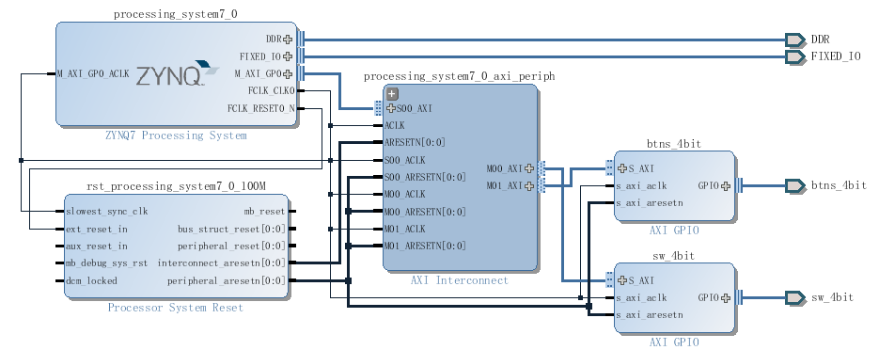
修改其中的sw_4bit模块，将原来定义的输入改为输出。
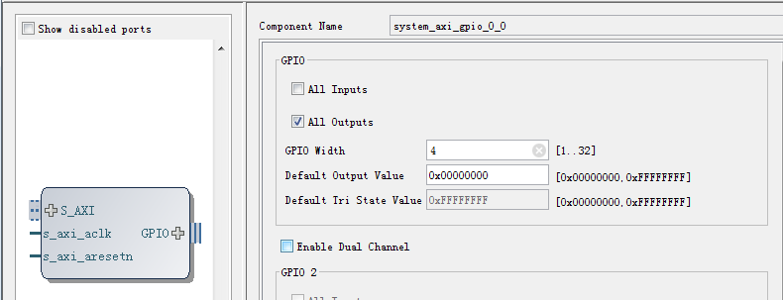

- 为system.db创建新的HDL wrapper，可见在更新后的system_wrapper.hdl中btns_4bit为输入，sw_4bit为输出。
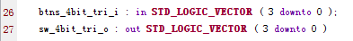
- 仿真，run synthesis
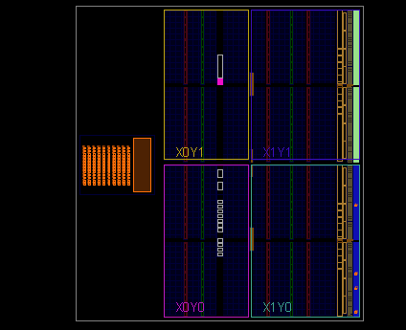
- 将布局切换至I/O Planning，展开GPIO_48824—>sw_4bit_tri_i项，根据给的文档ZYBO_RM_B_V6.pdf中给出的对应的端口对照表，选择输出口为Pmod JE(Std.)，将I/O std改为LVCMOS33。
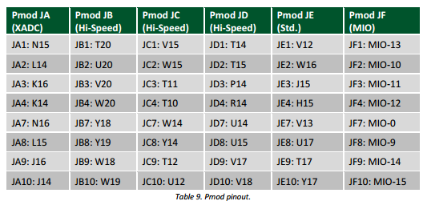
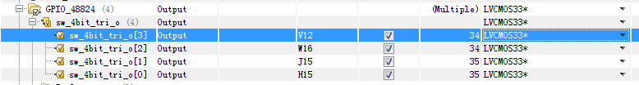
- 保存设置后，Generate block design—>system.bd。
- 在SDK中打开项目，修改代码
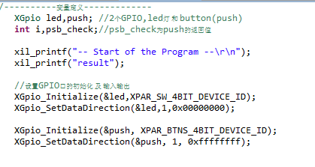
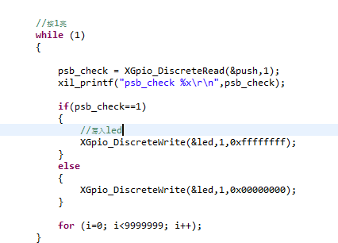
- Program FPGA，观察到zybo板上对应的绿灯亮，说明成功。
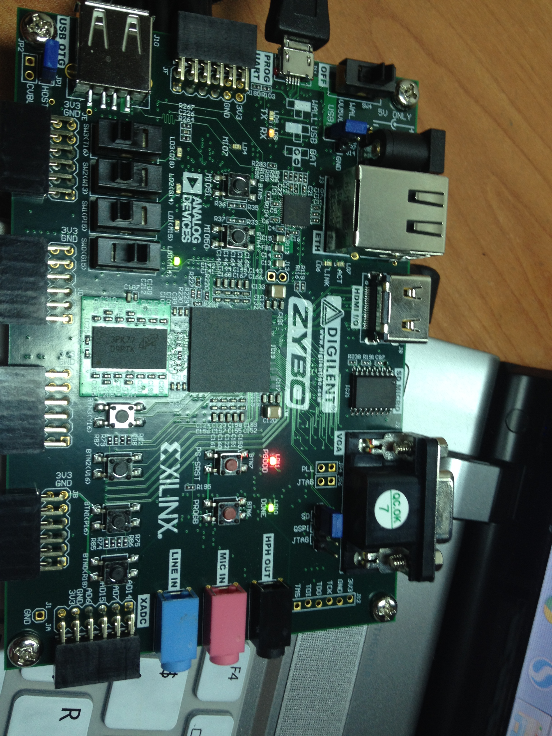

- 运行test.app，将二极管接在JE口，按下btns0后，小灯发光。具体运行过程见视频。

- 个人贡献
在此次项目中，我负责的是硬件的部分，查阅资料理解zybo板的各个端口功能，重新配置输入输出的GPIO口。
- 项目心得总结
通过这次项目，我对于zybo板外接设备有了一定的认识。外接设备通过32位GPIO接口连接，建立一个外部连接，输入输出端口分开配置用来作为按钮和小灯。用一个TestApp的工程来建立对应的函数，最后将bitstream下载到zybo板上执行程序。

